Санкт-Петербургский Национальный Исследовательский Университет Информационных Технологий, Механики и Оптики

ПИиКТ

Лабораторная работа №

по дисциплине

«Системы искусственного интеллекта»

Выполнил: Студент группы P33113

Мансуров Бехруз Бахтиёрович

Преподаватель: Болдырева Е.А.

Санкт-Петербург

2020г

# Описание предметной области

Мир ниндзя “Наруто”, в котором есть страны, деревни, кланы, бидзю, ниндзя, звания и стихии техник

# Цель работы

Изучение семантической сети как инструмента создания информационных и обучающих систем. А также исследование методов логического вывода на основе правил.

# Цель и назначения разработанной информационной системы

Получение информации о мире ниндзя

# База знаний

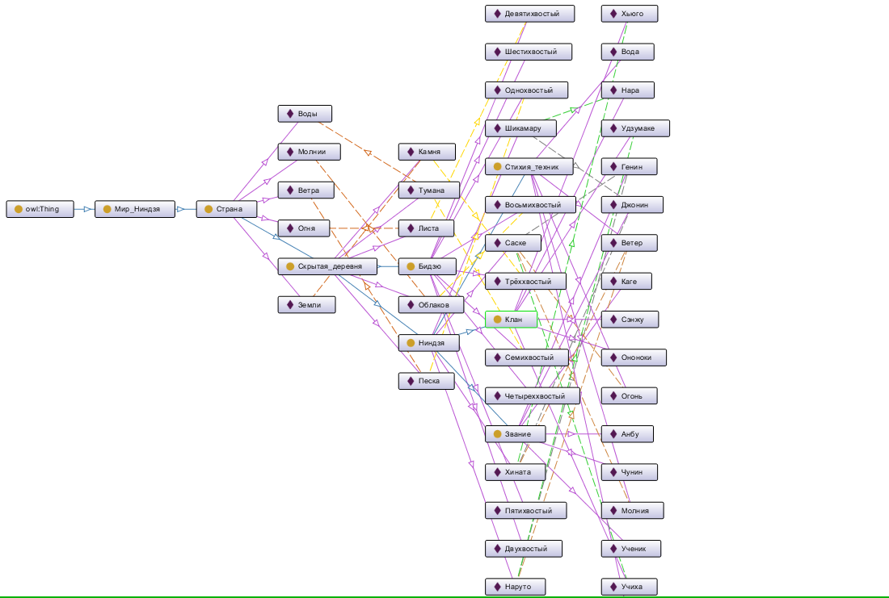

# Структура классов

# Структура правил

# Пример параметров экземпляра класса “Ниндзя”

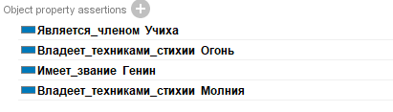

# Вывод

Было интересно